**Bezkomórkowe czynniki zakaźne**

**Zadanie 1. (0-1)**

Wśród bezkomórkowych czynników zakaźnych wyróżniamy wirusy, wiriody i priony. Każde z nich posiadają wspólne cechy budowy, a także te, które je odróżniają.

|  |
| --- |
| 1. materiał genetyczny (kwas nukleinowy) b) białka |

**Do podanych czynników zakaźnych dopisz elementy budowy przedstawione w ramce.**

1. Wirusy**_________________ 2.** Wiriody**_________________ 3.** Priony**_________________**

**Zadanie 2. (0-1)**

Wirusy występują w dwóch postaciach funkcjonalnych: pozakomórkowej (spoczynkowej) określanej jako wirion oraz wewnątrzkomórkowej (aktywnej) stanowiącej czynnik zakaźny.

**Wykaż różnicę w budowie wirionu, a formy wewnątrzkomórkowej wirusa, zwracając uwagę na fakt, że formą wewnątrzkomórkową nazywamy element zakaźny, który wniknął do komórki żywiciela.**

**______________________________________________________________________________________________________________________________________________________________________________**

**Zadanie 3. (0-1)**

Materiał genetyczny wirusów osłonięty jest otoczką białkową (kapsydem) zbudowaną z podjednostek – kapsomerów – które mają zdolność do organizowania się w obecności kwasu nukleinowego.

**Wyjaśnij, jak niektóre wirusy zwierzęce mogą być obleczone dodatkową osłonką białkowo-lipidową, skoro nie posiadają enzymów gwarantujących wytworzenie takiej osłonki.**

______________________________________________________________________________________________________________________________________________________________________________

_______________________________________________________________________________________

**Zadanie 4. (0-2)**

Wirusy, zwłaszcza zwierzęce, cechują się specyficznością, tzn. pasożytują tylko w określonych komórkach, np. wirus polio, wywołujący chorobę Heinego-Medina, atakuje wyłącznie komórki nerwowe.

**Wykreśl błędne słowa, aby powstały poprawne merytorycznie zdania.**

1. Specyficzność wirusów zwierzęcych jest efektem (*glikoprotein / kapsydów*) wirusa.
2. Receptory obecne na błonie komórkowej (*wirusa / komórek gospodarza)* ułatwiają rozpoznanie i wniknięcie wirusa do komórki gospodarza.

**Zadanie 5. (0-3)**

Wirusy mogą przyjmować różne kształty charakterystyczne dla różnych rodzajów wirusa.

**Na schematach przedstawiono różne kształty wirusów. Uzupełnij tabelę wpisując odpowiednie numery i nazwy kształtów wirusa, a także dla jakich komórek są one charakterystyczne.**

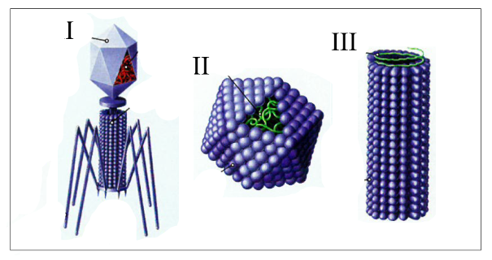

|  |  |  |
| --- | --- | --- |
| **numer kształtu** | **nazwa kształtu** | **charakterystyczna dla jakich komórek?** |
|  |  | roślin |
|  | bryłowa |  |
| I |  |  |

**Zadanie 6. (0-3)**

Retrowirusy to grupa wirusów RNA, które przeprowadzają proces odwrotnej transkrypcji, czyli syntezy DNA na matrycy RNA. Przykładem retrowirusa jest ludzki wirus niedoboru odporności (HIV) wywołujący AIDS.

**Wpisz odpowiednie numery, tak aby powstała prawidłowa kolejność cyklu rozwojowego wirusa HIV.**

|  |  |
| --- | --- |
| wnikanie |  |
| integracja |  |
| translacja |  |
| uwolnienie | **8** |
| transkrypcja |  |
| adsorpcja | **1** |
| odwrotna transkrypcja |  |
| składanie |  |

**Zadanie 7. (0-3)**

W zależności od przebiegu infekcji wirusowej wyróżnia się dwa podstawowe cykle infekcyjne wirusów: lityczny i lizogeniczny. **Oceń, czy poniższe informacje są prawdziwe. Zaznacz P, jeśli informacja jest prawdziwa, albo F – jeżeli jest fałszywa.**

|  |  |  |  |
| --- | --- | --- | --- |
| 1. | Cykl lityczny prowadzi do lizy komórki, czyli rozpadu komórki gospodarza i on charakterystyczny m.in. dla bakteriofagów złośliwych. | P | F |
| 2. | Cykl lizogeniczny może przekształcić się w cykl lityczny m.in. pod wpływem wysokiej temperatury czy promieni UV. | P | F |
| 3. | Stan lizogenii (faza prowirusów) charakterystyczny jest dla cyklu lizogenicznego. | P | F |

**Zadanie 8. (0-3)**

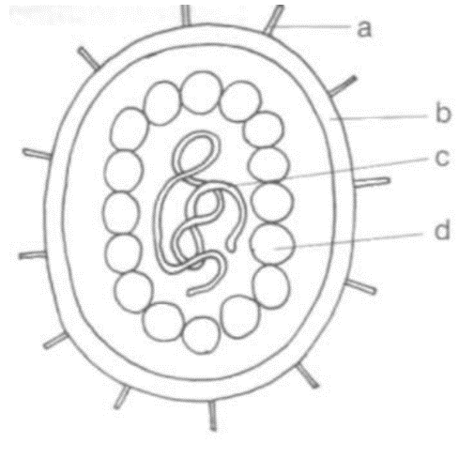Na schemacie pokazano budowę wirusa.

1. **Nazwij elementy budowy wirusa oznaczone literami „a”, „b” oraz „c”.**

a: ______________________________________________________________________________

b: ______________________________________________________________________________

c: ______________________________________________________________________________

1. **Wyjaśnij, jaką rolę ma struktura oznaczona literą „d”.**

______________________________________________________________________________________________________________________________________________________________________________

**Zadanie 9. (0-3)**

Wirusy roślinne zwykle mają kształt pałeczkowaty, a ich materiałem genetycznym jest prawie zawsze RNA.

**a) Wyjaśnij, dlaczego wirusy roślinne nie potrafią samodzielnie wniknąć do komórki rośliny.**

______________________________________________________________________________________________________________________________________________________________________________

**b) Wskaż, jaki czynnik środowiska zewnętrznego może pomóc wirusom roślinnym wniknąć do wnętrza komórki roślinnej.**

_______________________________________________________________________________________

**c) Nazwij struktury komórkowe, które umożliwiają przenoszenie się infekcji wirusa na kolejne komórki roślin.**

_______________________________________________________________________________________

**Zadanie 10. (0-3)**

Istnieje wiele chorób wywoływanych przez wirusy.

**Zaznacz choroby wywoływane przez wirusy.**

1. Grypa **H.** malaria **O.** borelioza
2. Odra **I**. rzęsistkowica **P**. kiła
3. Świnka **J.** czerwonka pełzakowa **R**. toksoplazmoza
4. WZW B **K**. kuru
5. AIDS **L.** BSE (gąbczasta encefalopatia bydła)
6. Wścieklizna **M.** choroba Creutzfeldta-Jakoba
7. Błonica **N.** lamblioza

**Zadanie 11. (0-3)**

Znaczenie bakteriofagów dla człowieka może być zarówno pozytywne, jak i negatywne.

**Podaj po jednym przykładzie uzasadniającym rolę pozytywną i rolę negatywną bakteriofagów dla człowieka.**

Rola pozytywna _________________________________________________________________________

Rola negatywna _________________________________________________________________________

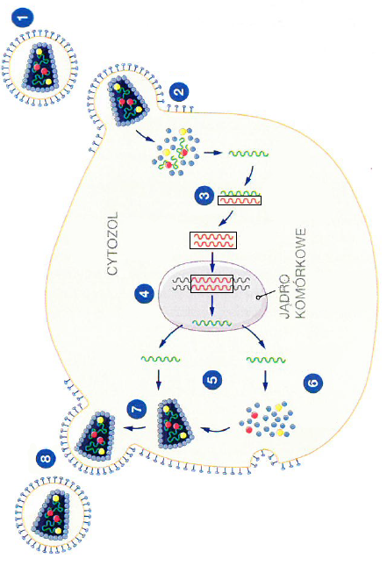

**Zadanie 12. (0-3)**

Na schemacie przedstawiono cykl infekcyjny pewnego wirusa.

1. **Określ, który rodzaj cyklu infekcyjnego – lityczny czy lizogeniczny – przedstawiono na schemacie. Odpowiedź uzasadnij.**

_______________________________________________________________________________________

1. **Nazwij enzym, który katalizuje przebieg reakcji oznaczonej numerem 4.**

_______________________________________________________________________________________

1. **Podaj nazwę grupy wirusów, które przeprowadzają powyższy cykl infekcyjny.**

_______________________________________________________________________________________

**Zadanie 13. (0-3)**

Mówi się, że wirusy namnażają się, a nie rozmnażają.

**Wyjaśnij podstawową różnicę między rozmnażaniem się organizmów, a namnażaniem się wirusów.**

_____________________________________________________________________________________________________________________________________________________________________________________________________________________________________________________________________

**Zadanie 14. (0-3)**

Przeanalizuj poniższy schemat. Literami X i Y oznaczono dwa rodzaje cykli: lityczny i lizogeniczny.

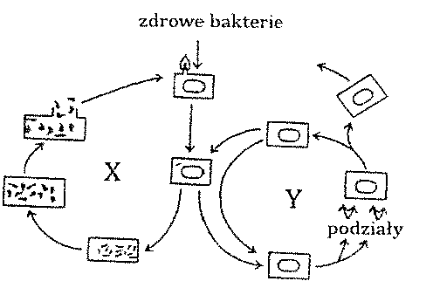

**Zapisz, który rodzaj cyklu przedstawia układ oznaczony X, a który Y.** X – cykl _____________________, Y – cykl _____________________.

**Zadanie 15. (0-3)**

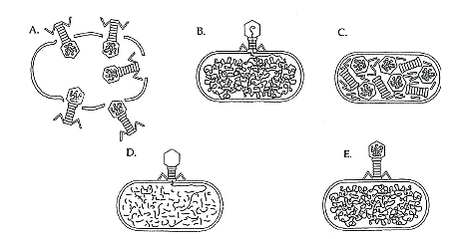Na schemacie przedstawiono etapy cyklu życiowego pewnego wirusa.

1. **Używając numeracji (A.-E.) ustal odpowiednią kolejność cyklu życiowego powyższego wirusa.**

**______________________________________________________________________________________**

1. **Dokończ zdanie. Zaznacz odpowiedź A lub B oraz odpowiedź 1. albo 2.**

Na powyższym schemacie przedstawiony jest cykl:

|  |  |  |  |  |
| --- | --- | --- | --- | --- |
| A. | lityczny, | ponieważ | 1. | dochodzi do lizy komórki żywiciela |
| B. | lizogeniczny, | 2. | nie dochodzi do lizy komórki żywiciela |